Specyfikacja zamówienia – Wydział Zarządzania i Nauk o Jakości
1 - Bidon aluminiowy 800ml, ciemnoniebieski
L.p. | Cecha | Wymagane parametry
1. | Opis | Bidon aluminiowy o pojemności 800 ml, błyszcząca powierzchnia,  z karabińczykiem. Bidon w kolorze ciemnoniebieskim. Posiada szczelne zamknięcie typu leak proof zapobiegające wyciekaniu płynów. Nie zawiera BPA. Produkt zaprezentowany został na poniższym zdjęciu.  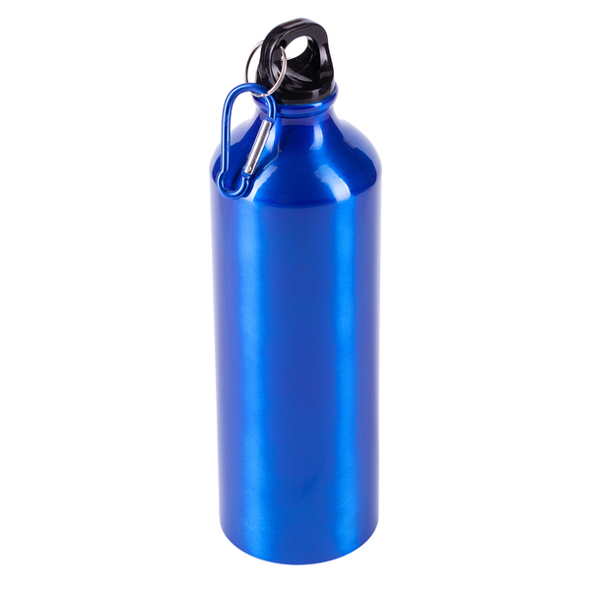  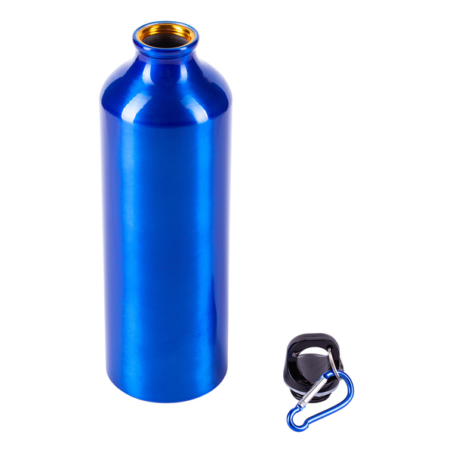
L.p. | Cecha | Wymagane parametry
2. | Materiał | Materiał podstawowy: aluminium.
3. | Wymiary | Wymiary (szer./wys./gł.) [mm] 73 x 247 x 73.
4. | Technologia znakowania/  Treść znakowania | Znakowanie grawerem na obracarce (największa możliwa powierzchnia do oznakowania):  - logotyp Wydziału Zarządzania i Nauk o Jakości oraz tekst: „Wydział Zarządzania i Nauk o Jakości”.  Wizualizacja oznakowania zaprezentowana została w pkt. 8
5. | Projekt | Przygotowanie wizualizacji i projektu do akceptacji po stronie Wykonawcy.
6. | Transport | Do siedziby Uniwersytetu Morskiego w Gdyni. Koszt transportu  i rozładunku po stronie Wykonawcy.
7. | Pakowanie | Każdy bidon zapakowany w opakowanie kartonowe dopasowane do bidonu. Całość pakowana zbiorczo w karton zabezpieczony przed uszkodzeniem z oznakowaniem ilości.
8. | Zdjęcie produktu
L.p. | Cecha | Wymagane parametry
8. |  | 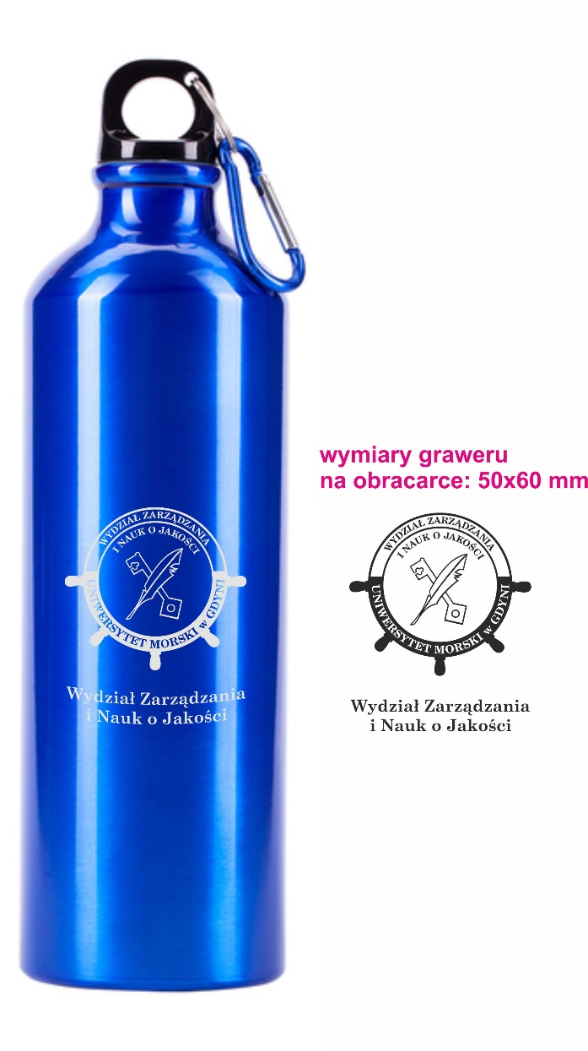
9. | Próbka | Wymagana próbka produktu zgodna z powyższym opisem. Zamawiający dopuszcza próbkę produktu bez oznakowania.
10. | Ilość | 100 szt.

2 – Worek (plecak) granatowy
L.p. | Cecha | Wymagane parametry
1. | Opis | Worek/plecak tylko i wyłącznie w kolorze French Navy bez dodatków  w innych kolorach. Worek zamykany poprzez ściąganie sznurków. Grube sznurki w kolorze białym. Dwa grube, białe sznurki z dwóch stron worka.  Na dole worka przyszyte dwie przekładki w kolorze worka przez które przeciągnięte są sznurki i związane. Worek wykonany tylko i wyłącznie  z materiału – 100 proc. poliester 300 D.  W górnej części worka z boku ukryta kieszonka zamykana na zamek – pionowy zamek w kolorze worka. Wymiary worka: ok. 40 x 49 cm.  Pojemność worka – 15 litrów. Produkt zaprezentowany został na poniższym zdjęciu.  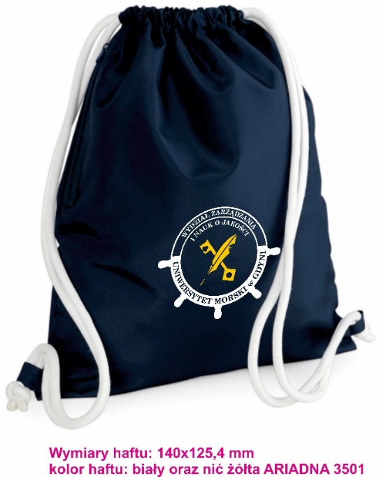
2. | Materiał | 100 proc. poliester 300 D
3. | Wymiary worka | ok. 40 x 49 cm
4. | Treść/metoda znakowania | Haft z przodu worka – logo Wydziału Zarządzania i Nauk o Jakości w kolorze białym i żółtym (żółta nitka ARIADNA 3501 lub Marathon 1187) ,
5. | Pole znakowania | Powierzchnia na przodzie worka. Nie mniejsza niż ok. 14 × 16 cm.
6. | Projekt | Przygotowanie wizualizacji i projektu do akceptacji po stronie Wykonawcy.
L.p. | Cecha | Wymagane parametry
7. | Transport | Do siedziby Uniwersytetu Morskiego w Gdyni; koszt rozładunku i transportu  po stronie Wykonawcy.
8. | Pakowanie | Każdy worek pakowany w foliowy woreczek zamykany na klej. Całość pakowana w kartony zbiorcze z etykietą zawierającą opis tj. nazwę produktu  i ilość produktu w kartonie.
9. | Zdjęcie produktu | 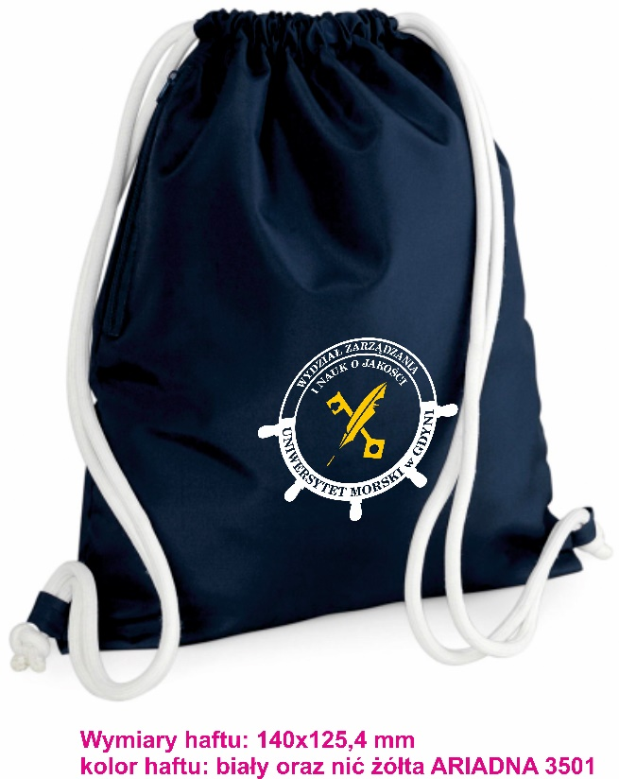
10. | Zdjęcie sznurków  i zamka | Dwa grube sznurki w kolorze białym.
L.p. | Cecha | Wymagane parametry
11. | Zdjęcie sznurków  i zamka | Kiszonka na zamek z boku worka. Zamek kieszonki w kolorze worka – French Navy.  Grube białe sznurki
12. | Ilość | Worek granatowy: 100 szt.
13. | Próbka | Wymagana próbka produktu zgodna z powyższym opisem. Zamawiający dopuszcza próbkę produktu bez oznakowania.

